2024 - 1° Cuatrimestre

Trabajo Integrador Final Programación III

UTN Facultad Regional General Pacheco

**Integrantes**:

Gastón Franco Balzarini

Dylan Eduardo Carpio

Cintia Martínez

Sofia Tamara Mauri

**Profesores:**

Claudio Fernández

Ariel Sebastián Tapia

**Índice**

**DER**……………………………………………………………………………………………………………………………………………………..………2

**DICCIONARIO DE DATOS**……………………………………………………………………………………………………………………..………2

**VISTA INICIO**………………………………………………………………………………………………………………………………………..………3

**VISTA ADMINISTRADOR**…………….………………………………………………………………………………………………………..………4

**VISTA PACIENTES**……………….………………………………………………………………………………………………………………..………5

**VISTA AGREGAR PACIENTES**………………………………………………………………………………………………………………..………6

**VISTA MEDICOS**…………………………………………………………………………………………………………………………………..………7

**VISTA AGREGAR MEDICO.**……………………………….…………………………………………………………………………………..………8

**VISTA MODIFICAR USURARIO DE MEDICO**……..…………………………………………………………………………………..………9

**VISTA INFORMES**………….……………………………….…………………………………………………………………………………..………10

**VISTA ASIGNACION DE TURNO**…………………….………………………………………………………………………….………..………10

**VISTA USUARIO MEDICO**……………………………………………………………………………………………………….………………….11

**DER**

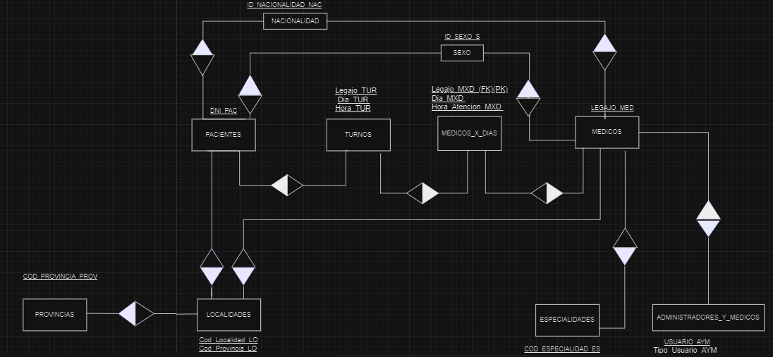

**DICCIONARIO DE DATOS**

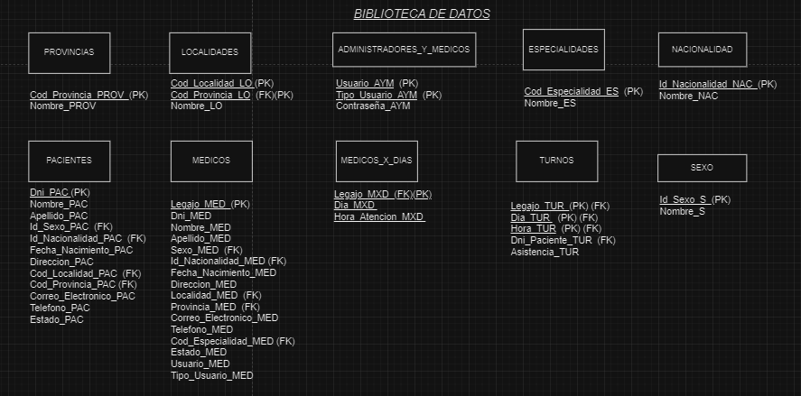

**VISTA INICIO**

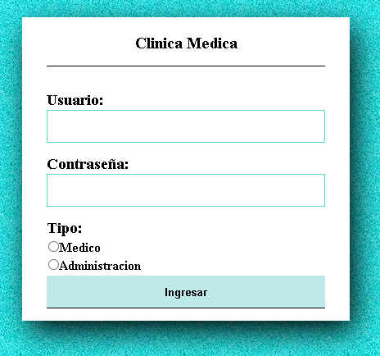

* En esta pantalla es donde se ingresará el usuario.
* Tanto el usuario, como la contraseña será ingresado mediante un “textbox”.
* La contraseña se muestra con asteriscos ya que el textmode del label está en modo Password.
* Y mediante un “radiobutton”, el usuario deberá seleccionar el tipo de sesión, ya que al presionar Ingresar lo llevará a la vista de médico o Administración.
* Los datos serán verificados desde la tabla Administradores_Y_Medicos.

**VISTA ADMINISTRADOR**

* Si en la pantalla inicio decidimos entrar en el tipo Administrador, nos mostrara esta pantalla donde podremos acceder a todas las distintas secciones.
* Cada uno de los linkButton nos llevará a cada página, también en la parte superior derecha aparecerá el nombre del usuario que entra (no aparece al estar cargado en un label vacío).
* También hay un linkbutton para volver a la vista Inicio.

**VISTA PACIENTES **

* En esta pantalla se podrán ir buscando los pacientes que uno quiere ver mediante un gridView(no aparece por estar vacío), se podrá filtrar por nombre y después más especifico por Sexo o por Localidad
* También se podrá agregar un nuevo paciente donde nos llevará a esta parte:

**VISTA AGREGAR PACIENTES**

* Se podrá agregar pacientes llenando todos los datos donde no se podrá repetir el DNI ni dejar espacios en blanco (cada uno con su respectiva validación).
* Se lo sumara a la base de datos de los pacientes y actualizara su respectivo gridview.
* Arriba a la derecha aparecerá el usuario logueado, y a la izquierda un link hacia Página Principal de Administrador

**VISTA MEDICOS** (desde Usuario Administrador) 

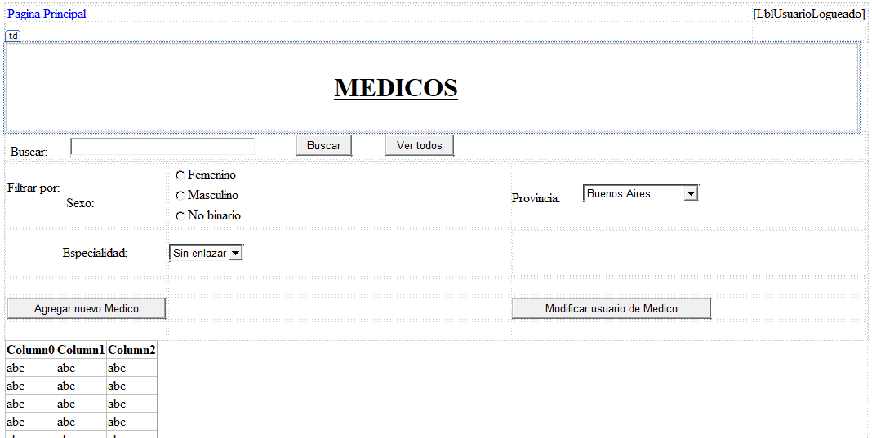

* Desde la Vista Medicos con usuario Administrador se podrá ver a todos los Medicos de la Tabla Medicos.
* Se podrá buscar.
* Se podrá filtrar por Sexo, Especialidad o Provincia.
* Tiene los button hacia los form AgregarMedico y ModificarUsuarioMedico
* Los datos se mostrarán atreves de un GridView.
* Los campos Especialidad y Provincia, estarán enlazados con las tablas Especialidades y Provincias.
* Arriba a la derecha aparecerá el usuario logueado, y a la izquierda un link hacia Página Principal de Administrador

**

* Esta vista se abre desde un usuario de tipo administrador y seleccionando la sección médicos
* Se podrá agregar un Médico con todos sus datos, crear su respectivo usuario y seleccionar los días de atención.
* Se sumará a la base de datos en la tabla Médicos.
* Los días de atención se guardarán en la Tabla Medicos_x_Dias.
* Arriba a la derecha aparecerá el usuario logueado, y a la izquierda un link hacia Página Principal de Administrador

**VISTA MODIFICAR USUARIO DE MEDICO**

* Esta vista se abre desde un usuario de tipo administrador y seleccionando la sección médicos
* Se podrá cambiar la contraseña del usuario de tipo médico.
* El cambio se guardará en la base de datos en la tabla Administradores y Médicos .
* Arriba a la derecha aparecerá el usuario logueado, y a la izquierda un link hacia Página Principal de Administrador

**VISTA INFORMES** 

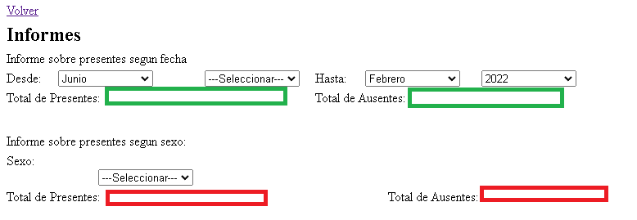

* En la Sección de informes se mostrará un porcentaje o contador del total de presentes y ausentes, a través un “label”
* Teniendo en cuenta algunos filtros como el mes, el año y el sexo. Que también se mostraran a través de un “label”
* Arriba a la izquierda tendrá un link para volver a Pagina Principal(Administrador) y a la derecha un Label con el usuario logueado.

**VISTA ASIGNACION DE TURNOS **

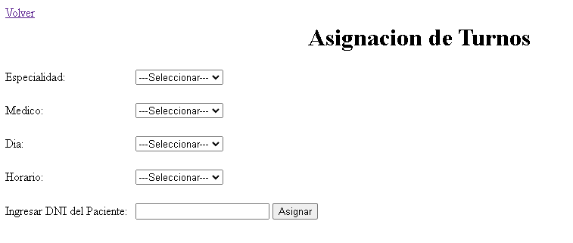

* En esta vista se asignarán los turnos tomando en cuenta la especialidad, Medico, Dia y Horario, que serán almacenados en un “dropdownlist”.
* Y se tendrá que ingresar el DNI del Paciente para registrar el turno.
* Por ultimo se mostrará en un “label” lo que se registró.
* Esta información se guardar en la tabla Turnos
* Arriba a la derecha aparecerá el usuario logueado, y a la izquierda un link hacia Página Principal de Administrador

**VISTA USUARIO MEDICO**

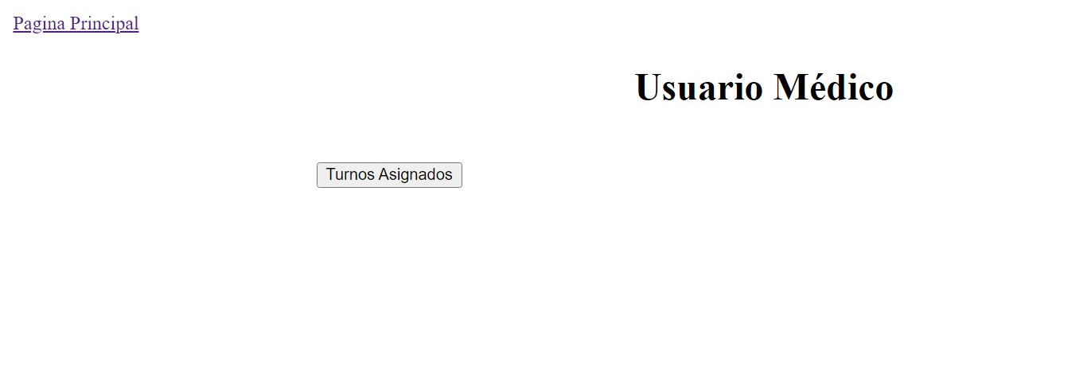

* Esta vista se abre cuando se inicia usuario de tipo medico
* Desde esta vista el medico puede visualizar sus turnos asignados, aparecen en un gridview desde el cual se podrá marcar el presentismo.
* Arriba a la izquierda tendrá un link para volver a Vista Inicio y a la derecha un Label con el usuario logueado.